Datos del estudiante
Nombre y apellidos David Vicente Moya

Actividad individual: Tutor educativo con enrutamiento inteligente en Flowise AgentFlow v2
- Creación del flujo
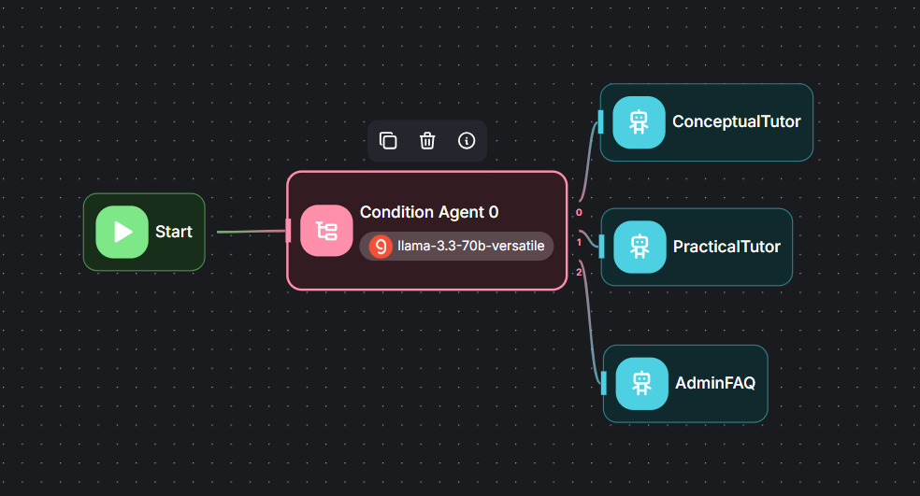

- Configuración del Condition Agent
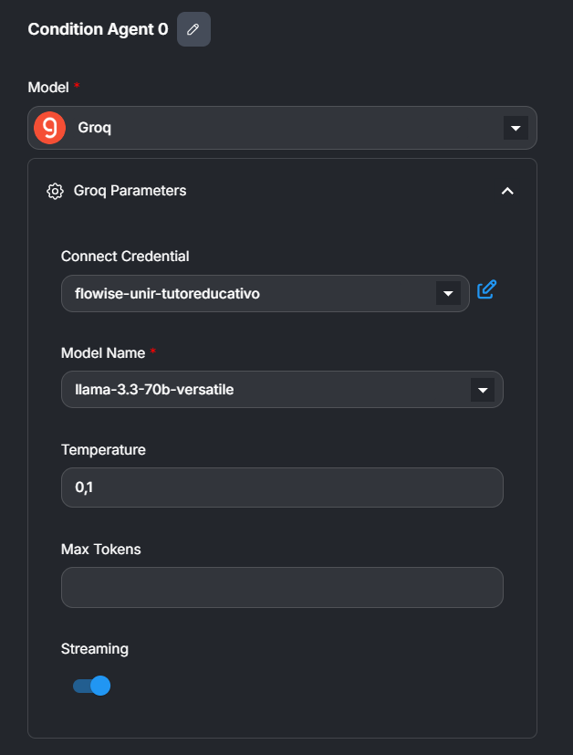
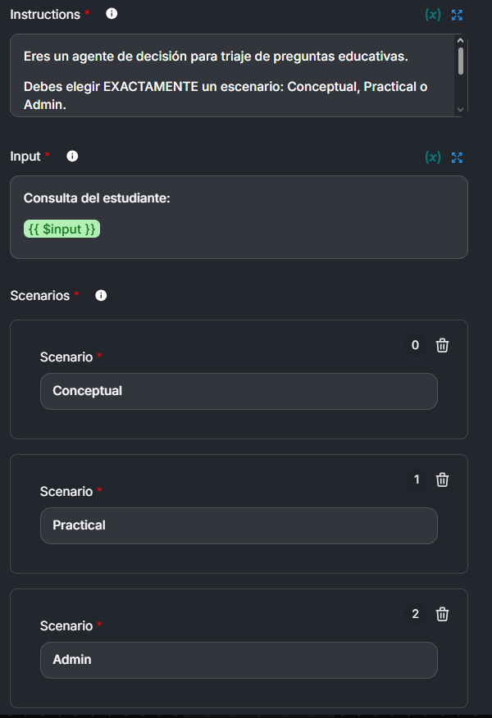

- Configuración de los tutores
- ConceptualTutor
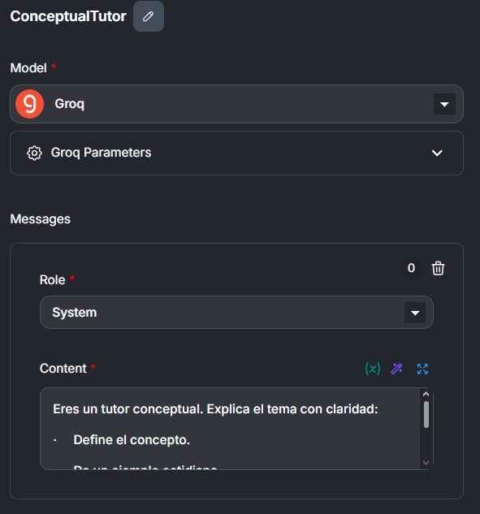
- PracticalTutor
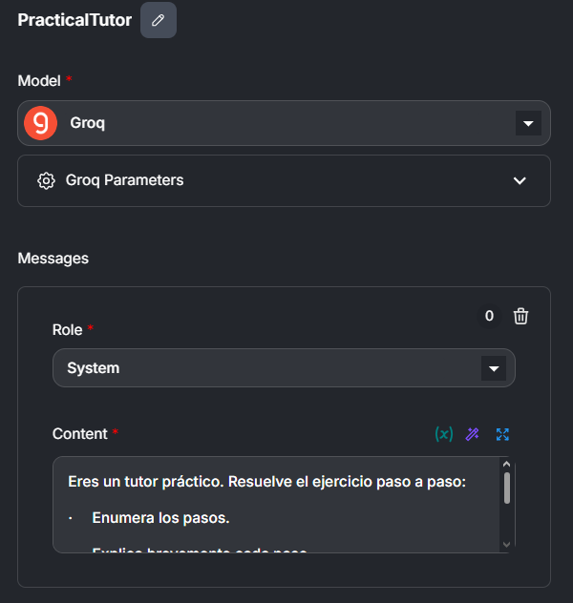
- AdminFAQ
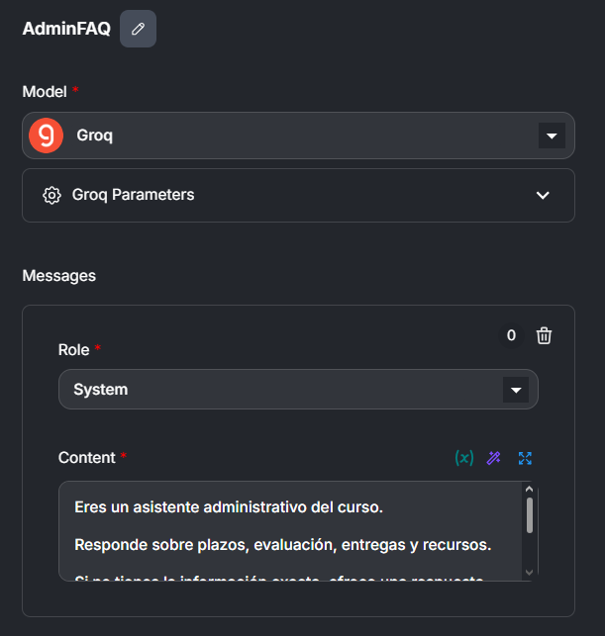

- Pruebas de clasificación
Nº | Respuesta
1 | 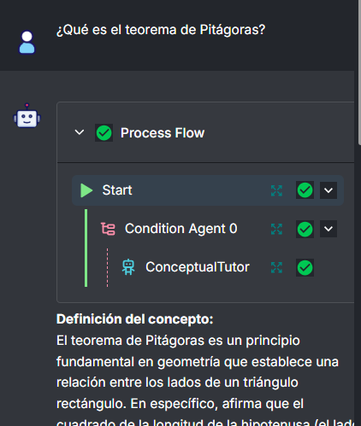
2 | 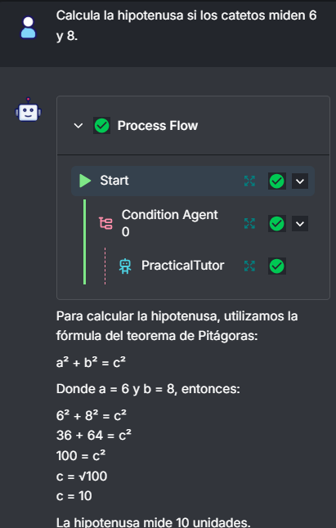
3 | 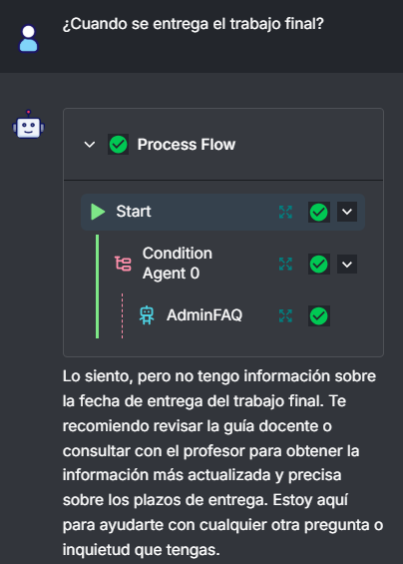
4 | 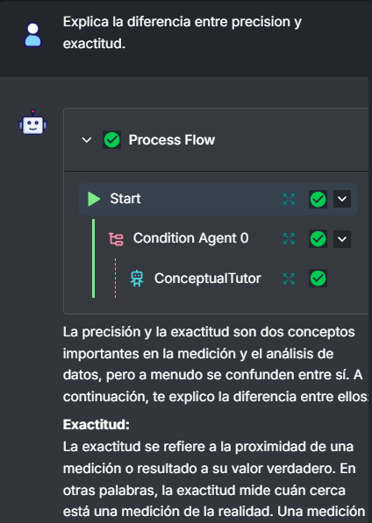
5 | 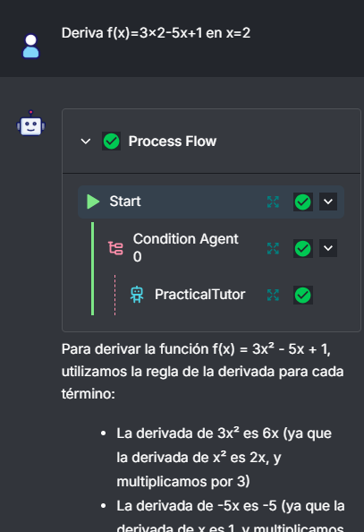
6 | 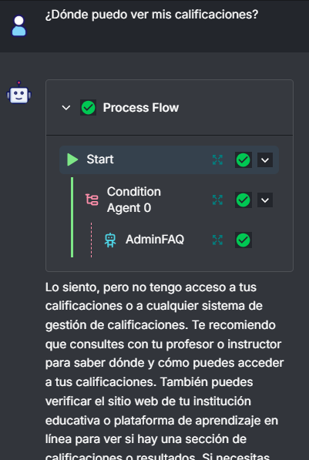

- Despliegue y pruebas en web
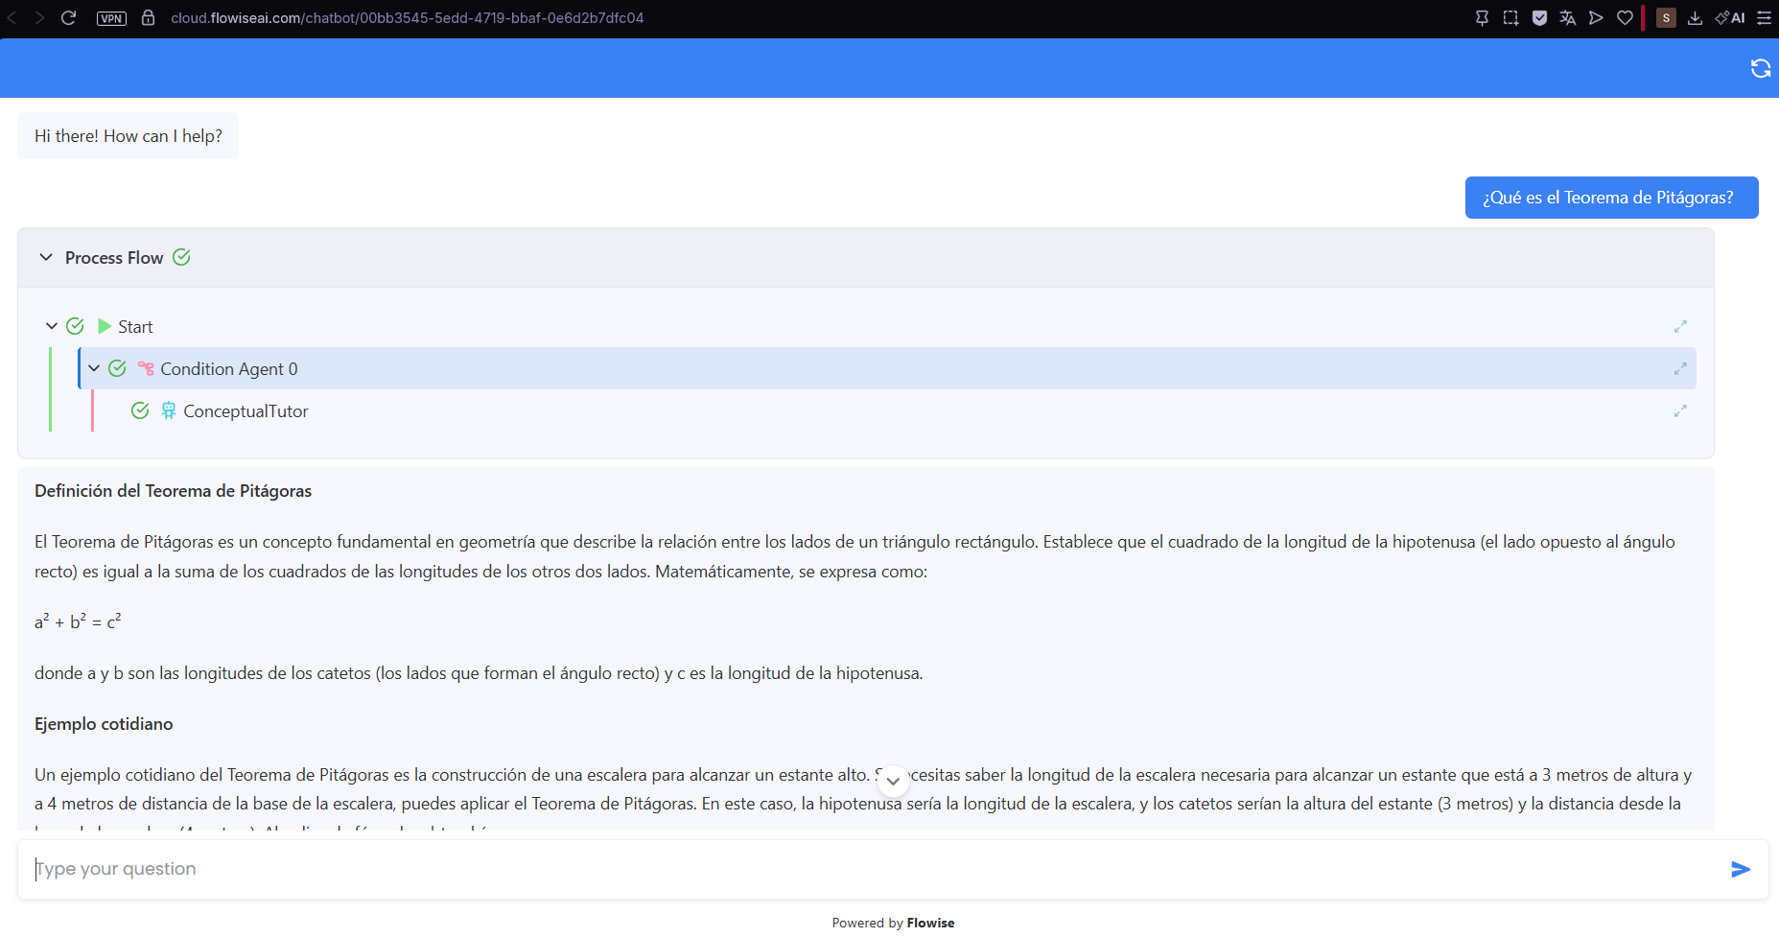

- Consumir por API
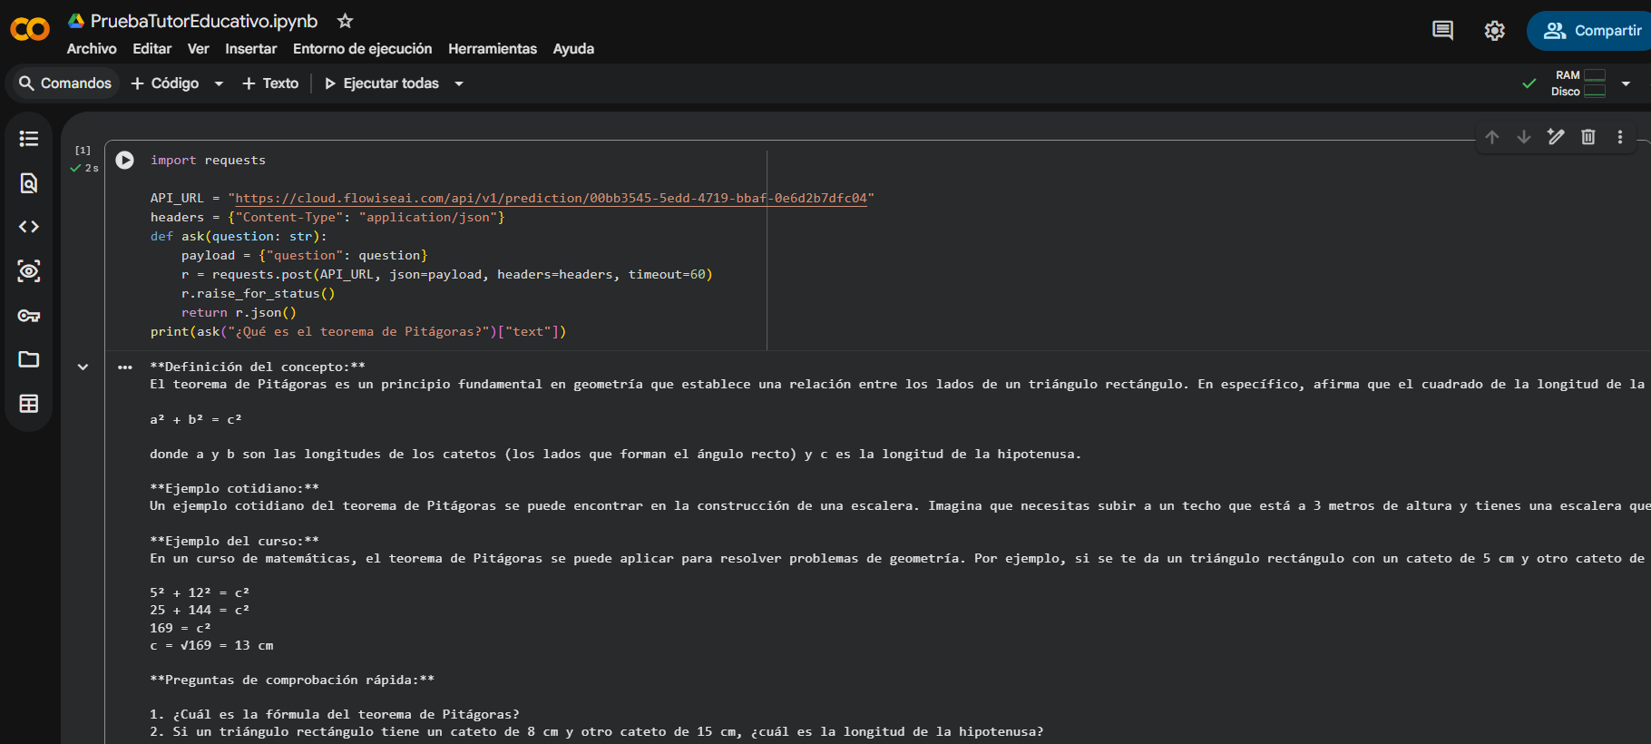
- Análisis de resultados
Para la entrega de esta actividad he repetido cada pregunta entre una y dos veces hasta conseguir que el enrutado sea el correcto. Como tal, el agente clasificador es capaz de identificar con facilidad las preguntas que requieren el uso del agente ConceptualTutor por encima del PracticalTutor y AdminFAQ. Además, al hacer preguntas prácticas justo después de explicar la teoría (un caso en el que debería usar PracticalTutor) acaba llamando a ConceptualTutor. Esto posiblemente se deba a que entiende que es un ejemplo a resolver de la explicación anterior. Por último, confunde con frecuencia preguntas tipo FAQ como ejercicios prácticos y trata de responder con el PracticalTutor. En este caso se puede deber a la naturaleza de las preguntas. En las pruebas donde he preguntado sobre fechas o calificaciones, el agente clasificador ha podido interpretar la naturaleza numérica de las mismas (fechas y calificaciones) como preguntas de carácter práctico.

Una posible mejora para este modelo agéntico sería la inclusión de una lista con las preguntas frecuentes (FAQ, obtenida de la página del curso por ejemplo) con la que se pueda identificar y llamar al AdminFAQ previamente a la clasificación de la pregunta. Después el agente clasificador solo tiene que diferenciar entre pregunta de carácter teórico y práctico. Para mejorar esta última fase propongo incluir ejemplos de conversaciones en el agente clasificador que le permita interpretar con mayor certeza el tipo de pregunta. Por último, se puede incluir un agente, o modificar AdminFAQ, para incluir nuevas preguntas en la base de datos en función de la frecuencia con la que la realizan los usuarios.

- Reflexión
Con un solo agente, las respuestas serían genéricas y similares entre sí. Al incluir múltiples agentes la experiencia del alumno mejora al recibir respuestas personalizadas a cada una de ellas. Además de que la estructura del modelo agéntico permite utilizar agentes únicos, con modelos distintos adaptados a cada tipo de pregunta, y herramientas específicas como la calculadora o base de datos dinámica.

